*Киевский институт связи УГАС*

*им. А.С.Попова*

кафедра "Автоматическая электросвязь"

**РЕФЕРАТ**

**по дисциплине "Зоновые и сотовые сети связи"**

##### на тему: "Стандарты AMPS – D/APMS"

# *Студентки гр. АД-42Б*

# *Оломуцкой Виктории*

*Геннадиевны*

Киев-2000**Содержание**

Введение……………………………………………………………………………3

*Обзор систем сотовой связи в диапазоне 800 МГц*………………………..3

*Система AMPS по стандарту EIA/TIA-553…*……….……………………..3

*Система N-AMPS по стандарту IS-88*………………………………………4

*Система DAMPS по стандарту IS-54, 1S-136*………………………………5

Услуги………………………………………………………………………………6

1. Характеристики стандартов AMPS и D-AMPS……………………………….7

*1.1 Характеристики стандарта AMPS*………………………………………7

*1.2 Характеристики стандарта DAMPS*…………………………………….9

Совершенствование технологии передачи речи………………………………...9

2 Структурная схема радио телефонов стандартов AMPS и D-AMPS……….11

*2.1 Структурная схема аналогового канала радиотелефона*……………..11

*2.2 Структурная схема сотового канала радиотелефона*…………………12

**ВВЕДЕНИЕ.**

Наиболее распространенный стандарт AMPS/D-AMPS на его долю приходится почти половина абонентской базы. Рост числа абонентов AMPS/D-AMPS растет за счет создания новых сетей уже существующих. Оставшуюся часть делят между собой NMT-450 и GSM-900. Цифровые сети в Украине растут также быстрее аналоговых: относительный годовой прирост абонентской базы цифровых сетей в два с лишним раза выше аналоговых.

На рынке услуг сотовой связи работают компании: "UMS", "GoldenTelecom", "WellCom", "KievStar" и многие другие фирмы операторы.

#### Обзор систем сотовой связи в диапазоне 800 МГц.

Это один из диапазонов с наиболее ожесточенной конкуренцией. На рынке коммуникаций в этом диапазоне предлагается оборудование для систем связи в разнообразных стандартах. В основном это диапазон пакета американских стандартов, куда входят аналоговый стандарт EIA/TIA-553 (часто обозначаемый просто как AMPS 800) цифровые стандарты TDMA IS-54 и IS-136 и цифровой стандарт CDMA 1S-95. Все ли стандарты применяются также и в Украине для региональных сотовых систем данного диапазона

**Система AMPS по стандарту EIA/TIA-553.**

Это, по-видимому, самая совершенная из современных аналоговых систем сотовой связи. Однако, как все аналоговые системы, она имеет низкую спектральную эффективность. Обратная спектральная эффективность 210 кГц/сеанс связи (в среднем на 3-сектор-ную БС). Поэтому она постепенно (хотя и медленно) вытесняется цифровыми системами и практически не развивается. К моменту появления цифровых систем множественного доступа эта система была уже очень широко распространена, в особенности в США. Поэтому согласно американским правилам все системы пакета американских стандартов в диапазоне 800 МГц должны обеспечивать сервис терминалам по стандарт ЕIА/ТIА-553. Это правило налагает достаточно серьезные ограничения на цифровые американские системы, из которых главным является предопределенная (и по-видимому, неоптимальная) ширина частотного канала систем цифровых ТDMA D-AMPS. а также необходимость выделять некоторое количество частотных каналов для аналоговой связи, в результате чего полоса частот используется менее эффективно. Хотя как было отмечено ранее, системы по стандарту EIA/TIA-553 частично устарели, в силу их обязательной поддержки со стороны всех развивающихся американских цифровых систем стандарт EIA/TIA-553 имеет все шансы войти в систему персональной связи "на их плечах",

В Украине системы по стандарту EIA/TIA-553 установлены только в Киеве. Однако можно полагать, что в крупных городах он постепенно будет изменяться цифровыми. Например, в Киеве в диапазонах выше 450 МГц применяются только цифровые системы — D-AMPS и GSM. В районах же с невысокой плотностью населения с ними вполне могут конкурировать системы в стандарте NMT-450, а в ближайшем будущем и системы персональной спутниковой связи. Поэтому сохранять в Украине требование обязательной его поддержки цифровыми системами пакета американских стандартов в достаточно далекой перспективе может быть и нецелесообразно. В этой связи все же следует отметить, что для систем по стандартам IS-54 и IS-136 не следует переоценивать при этом возможный выигрыш: число выделенных для аналоговой связи каналов невелико, а никаких иных изменений локально для Украины сделать нельзя.

**Система N-AMPS по стандарту IS-88.**

Система N-AMPS является удешевленной версией аналоговой системы AMPS, причем удешевление достигается за счет комфорта пользователя. В этом отношении система N-AMPS в некотором смысле пошла «против течения» общего эволюционного процесса в сотовой связи и даже связи вообще. Общая тенденция для сотовой связи — движение в сторону увеличения комфорта при умеренном увеличении капитальных вложений и сохранении или снижении стоимости минуты графика. Та же тенденция наблюдается для транкинговых систем, которые в их современной форме почти сливаются с сотовыми, главным образом отличаясь выбором иных критериев для оптимизации показателя стоимость/комфорт в соответствии с их назначением для корпоративной и профессиональной связи. Система N-AMPS оказалась зажатой между этими группами и не имеет, по-видимому, достаточной экологической ниши для развития.

Тем не менее, как временная мера с последующим переходом к перспективным цифровым системам, применение ее вместо AMPS может быть вполне оправданно, поскольку переход от N-AMPS к D-AMPS, вероятно, не сложнее. При этом вполне возможно, что "немодное" оборудование N-AMPS может быть непропорционально дешево.

В Украине система установлена в Киеве. И все же система N-AMPS, по-видимому, не имеет шансов быть интегрированной в систему персональной связи или войти в обще украинскую международную систему сотовой связи, когда она будет реализована.

В техническом плане система N-AMPS отличается от AMPS более узким частотным каналом — 10 вместо 30 кГц. Это оказалось возможным потому, что речевой сигнал в аналоговой форме занимает всего 4 кГц и для его достаточно помехоустойчивой передачи полоса в 10 кГц достаточна (в AMPS для передачи голоса используется частотная модуляция с амплитудой всего ±3 кГц). Однако трехкратного увеличения емкости системы при этом не происходит, так как интерференция между частотными каналами определяется не столько шириной канала, сколько расстоянием между ними. Поэтому частотный план в системе N-AMPS выбран 1:36 на сектор против 1:21 для AMPS. Соответственно спектральная эффективность улучшилась не в 3. а только в 1.75 раза. Обратная спектральная эффективность для N-AMPS 120 кГц/сеанс связи (в среднем на 3-секторную БС) против 210 для AMPS. Но и такое изменение частотного плана, по-видимому, не обеспечивает сохранения того же уровня отношения сигнала к интерференции (параметр Carrier/Interference — C/I), как в AMPS, так что качество передачи голоса ухудшилось, хотя и не вследствие частотных искажений. Кроме того, система неизбежно испытывает трудности при передаче сигналов управления. В AMPS эти сигналы передаются с темпом 10 кБит/с. что невозможно в канале N-AMPS при той же помехоустойчивости. Таким образом, как уже было отмечено, увеличение спектральной эффективности системы (и. следовательно, экономических характеристик) достигается за счет комфорта. Трудно оценить, насколько обоснован сделанный выбор, и в каких ситуациях он оправдан, но то, что увеличение спектральной эффективности достигнуто недаром, сомнений не вызывает.

Относительно системы N-AMPS данных немного, так что вышеприведенный анализ в значительной мере основан на экстраполяции.

**Система DAMPS по стандарту IS-54, 1S-136.**

Цифровая система D-AMPS по технологии множественного доступа TDMA — в настоящее время самая распространенная из цифровых сотовых систем в мире. Коммерческая эксплуатация оборудования в США ведется с 1991 года. Из-за необходимости обеспечить преемственность с аналоговым стандартом в США стандарт применяет неоптимальный выбор некоторых параметров (в основном малая ширина частотного канала — 30 кГц по сравнению с 200 кГц в аналогичном по назначению стандарте GSM 900). Стандарт непрерывно развивается и по основным характеристикам практически не уступает стандарту GSM.

Намечено введение прогрессивных алгоритмов динамического назначения каналов в зависимости от реальной обстановки, учета голосовой активности и более тонкой регулировки мощности подвижных терминалов, что в комплексе должно привести к многократному увеличению спектральной эффективности (например, в технологии E-TDMA). Система D-AMPS является одним из фаворитов при формировании Мировой системы персональной связи. Существует версия стандарта в перспективном диапазоне 1900 МГц.

С действующей версией стандарта IS-54 система имеет обратную - спектральную эффективность 70 кГц/сеанс связи (в среднем на 3-секторную БС).

Вариант IS-136 D-AMPS представляет собой цифровую технологию, основанную на схеме много станционного доступа с временным разделением каналов. Эта система была разработана для использования того же самого участка спектра, схемы повторного использования частоты и структуры сети, что используется в аналоговой сотовой системе AMPS. IS-136 позволяет организацию сотовых систем, систем персональной связи (PCS) и стационарного абонентского радио доступа (WLL).

Стандарт радио интерфейса IS-136 представляет собой дальнейшее развитие стандартов IS-54 TDMA. В IS-136 D-AMPS используется Цифровой канал управления (DCCH) 48.6 кбит/с. который обладает возможностями сигнализации и передачи сообщений, позволяющими обеспечить выполнение широкого набора функций, таких как служба кратких текстовых сообщений.

IS-136 использует частотные каналы 30 кГц в дуплексной схеме 45 МГц FDD для прямого и обратного каналов связи. Каждый 30 кГц радиочастотный канал поддерживает три полномасштабных абонента. В настоящее время технология D-AMPS обеспечивает немедленное трехкратное повышение пропускной способности по сравнению с AMPS.

Как и в случае системы AMPS, D-AMPS требует значительного частотного планирования с использованием схемы N=7. Отношение сигнал-помеха (SIR) в 18 дБ необходимо для удовлетворительного качества работы системы. Для того, чтобы удовлетворить растущий спрос на обслуживание, используется сложная секторизация и деление сот, что позволяет повысить пропускную способность от зоны к зоне. Типичная сеть D-AMPS планируется с использованием иерархической структуры с макросотами (для обеспечения зоны охвата), микросотами (для обеспечения пропускной способности, изолированных групп пользователей, частных сотовых систем) и пикосотами (для обеспечения зон охвата на уровне отдельных зданий и жилья).

### Услуги.

В конечном итоге объем, и качество предоставляемых услуг определяют перспективность и современность любой системы связи. Расширение услуг — это, в конечном счете, увеличение прибыли, это то, что двигает технику вперед.

Вот далеко не полный перечень разрабатываемых и частично уже внедряемых современных услуг связи.

* *Передача сообщений***.** До сих пор использовались в основном голосовая почта и пейджинговые сообщения. Но есть и другие возможные опции, такие как оповещение абонента о получении голосового сообщения в любой момент, подключение к разговору в момент получения голосового сообщения, а не после, передача коротких сообщений с отображением непосредственно на дисплее радиотелефона, в том числе и широковещательных, и др. Разрабатываются алгоритмы перевода сообщений из одной среды в другую, алгоритмы распознавания и конвертирования текстов в речь или наоборот, автоматизированная пересылка сообщения на Е-mail, если абонент в данный момент занят, и др.
* *Передача данных***,** которая не ограничивается только передачей приемом данных, а предусматривает возможность ПЕРЕДАЧИ И ПРИЕМА МУЛЬТИМЕДИА.
* *Роуминг***.** Согласно предусматриваемой концепции развития абонент должен всегда и везде без проблем пользоваться своим радиотелефоном независимо от используемого в системах стандарта и диапазона частот.
* *Индификация вызывающего абонента*. Это либо высвечивание номера вызывающего на сотовом радиотелефоне, либо сообщение номера радиотелефона вызывающего абонента его собственным голосом.
* *Оплата вызовов*за счет вызывающего абонента.
* *Доступ*через радиотелефонный аппарат к СВОЕМУ ДОМАШНЕМУ КОМПЬЮТЕРУ (Remote Control of Call Waiting).
* *Использование "интеллектуальных" карт*для идентификации абонента.

* *Персональный единый номер.* С расширением объема индивидуальных услуг телефонные номера становятся связанными с личностью, а не с местом пребывания. Попросту говоря, ПЕРСОНАЛЬНЫЙ ЕДИНЫЙ НОМЕР является тем ушком, по которому абонент может получить услугу, где бы он ни находился. В США все больше и больше номеров выделяется для услуги ПЕРСОНАЛЬНОГО ЕДИНОГО НОМЕРА. Предоставление услуги ПЕРСОНАЛЬНОГО ЕДИНОГО НОМЕРА предусматривает создание платформ, которые будут автоматически направлять вызов на сотовый телефон, если он включен, или же на "интеллектуальную погрузочную станцию", которая направит вызов либо на офисный, либо на домашний телефон. Абонент может также обозначить номер, по которому будут перенаправляться все вызовы. Можно будет МАРШРУТИЗИРОВАТЬ вызовы, например, направив сигнал вызова, домой или в офис, затем на сотовый телефон и, в конце концов, на голосовую почту. Приходящие факсы можно будет отображать на экранах компьютеров.

*Маршрутизирование вызовов* — это первый этап ввода услуги персонального единого номера. Однако программирование информации о маршрутизировании вызова громоздко и зачастую требует участия в этом процессе самого абонента. В перспективе предполагается полная автоматизация процесса

**1. ХАРАКТЕРИСТИКИ СТАНДАРТОВ AMPS и D-AMPS.**

**1.1 Характеристики стандарта AMPS.**

**Стандарт аналоговый**

**Рабочий диапазон 825-845, 870-890 МГц**

**Метод мультидоступа FDMA**  ( в полосе системы 20 МГц организуются методом ЧРК 666 дуплексных радио каналов с шириной каждого канала **30 кГц**).

**Метод дуплексирования**  **FDD** (каналы передачи и приема разнесены по частоте **дуплексный разнос 45 МГц**).

**Число каналов связи на один радио канал 1**

**Мощность передатчика МС 1вт, автомобильный 12вт**

**Минимальное отношение сигнал/шум 10 дБ**

**Время переключения канала на границе ячейки 250 Мс**

**Вид модуляции FM (**с девиацией частоты в речевом канале **12 кГц )**

**Вид модуляции** **в канале управления FSC (**с девиацией частоты **8 кГц).**

**Тип кода** **в канале управления - мончестерский**

**Скорость передачи сигналов управления 10кБит/с**

**Виды каналов** (речевые и аналоговые)

**Организация каналов управления**

В рассматриваемой системе используются два типа каналов управления: прямой и обратный. Информация по прямому каналу управления в направлении от базовой станции к подвижной передается со скоростью 8 Кбит/с непрерывным потоком, который, при отсутствии информации для последней, содержит лишь контрольный текст. Это является необходимым условием функционирования системы, так как в свободном состоянии приемное устройство подвижной станции сканирует каналы управления, выбирая канал с наиболее высоким уровнем сигнала. Для передачи служебной информации в каналах управления используются сообщения стандартных форматов.

В прямом канале управления сообщения стандартных форматов используются для передачи следующих сведений:

* О состоянии соответствующего обратного канала управления (свободно/занято)
* Информационных данных (слова А) для четных номеров абонентов
* Информационных данных (слова В) для нечетных номеров абонентов

Разряды, отражающие состояние обратного канала (свободно/занято), всегда располагаются на одних и тех же позициях передаваемого сообщения, с тем, чтобы упростить их выделение из общего потока информации. Объединение двух потоков информации (слова А и слова В) уменьшает временной промежуток, отведенный для синхронизирующей последовательности. Достоверность принимаемой информации увеличивается благодаря многократной ее передаче (пять повторов), что особенно важно для каналов, подверженных замиранием и интерференции сигналов. Для обеспечения необходимой достоверности информационные слова кодируются и объединяются с разрядами коррекции ошибок. В приемнике осуществляется мажоритарное накопление последовательностей по соответствующим правилам принятия решения (3 из 5). В прямом канале управления каждое кодовое слово содержит 28 бит информации и 12 бит коррекции ошибок; в обратном канале управления используются 36 информационных бит и 12 бит коррекции ошибок. Код с такой структурой позволяет исправлять однократную ошибку и обнаруживать 4 ошибки. Информационные слова — это сложные пакеты информации, разделенные на группы или на отдельные разряды, каждый из которых определяет параметры системы, цифру в набираемом номере и т. п. Более точное содержание формата слова зависит от типа сообщения, а длина полного информационного слова может составлять 463 бита.

**1.2 Характеристики стандарта DAMPS**

**Метод доступа - TDMA**

**Количество радиоканалов на несущую - 3**

**Рабочий диапазон частот: 824-840 МГц 869-894 МГц**

**Разнос каналов: 30 кГц**

**Эквивалентная полоса частот на один разговорный канал-10 кГц**

**Вид модуляции - л/4 DQPSK**

**Скорость передачи информации - 48 кбит/с**

**Скорость преобразования речи - 8 кбит/с**

**Алгоритм преобразования речи - VSELP**

**СОВЕРШЕНСТВОВАНИЕ ТЕХНОЛОГИИ ПЕРЕДАЧИ РЕЧИ.**

**Совершенствование технологии кодирования речи.**

Используемый в системе D-AMPS метод кодирования речи VSELP со скоростью 7,95 кбит/с, разработанный ф. Motorola, обеспечивает достаточно высокое качество передачи речи. Качество передаваемого сигнала, оцениваемое по пятибалльной шкале усредненной субъективной оценки MOS, равно 3,435 балла (для сравнения - стандартная скорость кодирования в 64 кбит/с оценивается по этой шкале в 4,116 балла). Все более и более актуальным становится снижение скорости кодирования, но при сохранении качества передачи. Поэтому следует ожидать использование в системах других алгоритмов кодирования. С этой точки зрения привлекает внимание разработанный недавно фирмами Audio-codes и DSP Group масштабируемый алгоритм кодирования MPMLQ (Multipulse Maximum Likety - hood Quantization), позволяющий разрабатывать оборудование со скоростями кодирования вплоть до 4 кбит/с при задержках, не превышающих 20 мс. Усредненная оценка MOS в 3,901 балла ясно иллюстрирует преимущества этой технологии.

**Речевой кодер.** Аналоговый речевой сигнал преобразуется в речевую форму VSELP (Vector Sum Excited Linear Prediction) кодером. Речевой сигнал разбивается на сегменты по 20 мс, которые преобразуются в 159 кодированных бит, передаваемых со скоростью 7,95 кбит/с. Метод кодирования VSELP, разработанный ф. Motorola, обеспечивает достаточно высокое качество передачи речи. Качество передаваемого сигнала, оцениваемое по пятибалльной шкале усредненной субъективной оценки MOS (Mean Opinion Score), равно 3,435 балла.

**Канальный кодер.** Для канального кодирования используется сверточный код со скоростью r = 1/2. В этом процессе пакет в 159 бит от речевого кодера разбивается на две группы бит: класс 1-77 бит, класс 2-82 бита. В группе бит 1 класса осуществляется указанное сверточное кодирование, причем 7 бит используются для обнаружения ошибок, биты второго класса передаются без кодирования. В результате преобразований в канальном кодере речевой фрагмент 20 мс представляется 260 битами, что соответствует скорости передачи 13 кбит/с.

**Характеристика перемежения.** Пакет из 260 бит подвергается перемежению. Любой речевой фрагмент разбивается на две равные части. Одна из этих частей передается в исходном окне фрагмента, а другая - в окне, сдвинутом на 3 окна (например, в окнах 1 и 4). Следующий фрагмент речи, длительностью 20 мс, передается в окне 4 и в окне 1 в следующем кадре.

**Формирование ТРМА - кадра.** Структура TDMA-кадров в прямом и обратном каналах для стандарта с полускоростным речевым каналом представлена на рис.

**Модуляция сигналов в радиоканале.** Для передачи сообщений по РК используется спектрально-эффективная П/4 DQPSK-модуляция, реализуемая квадратурной схемой с прямым переносом на несущую частоту.

**Формирование сигналов четырехфазной ФМ (ФМ-4).**

Поясним работу квадратурной схемы на примере формирования сигналов четырехфазной ФМ (ФМ-4).

Исходная последовательность двоичных символов длительностью Т при помощи регистра сдвига разделяется на нечетные импульсы, которые подаются в квадратурный канал (coswt), и четные - х, поступающие во входы соответствующих формирователей манипулирующих импульсов, на выходах которых образуются последовательности бипомерных импульсов X(t) и Y(t). Манипулирующие импульсы имеют амплитуду Um/ 2 и длительность 2Т. Импульсы X(t) и Y(t) поступают на входы канальных перемножителей, на выходах которых формируются двухфазные (О, П) ФМ колебания. После суммирования они образуют сигнал фм-и (см. рис. "Формирование сигналов четырехфазной ФМ (фм-и)).

Четырехфазная ФМ со сдвигом (OQPSK-Offset QPSK) позволяет избежать скачков фазы на 180 и => глубокой модуляции огибающей. Формирование сигнала в квадратурной схеме происходит также, как и в модуляторе ФМ-4, за исключением того, что манипуляционные элементы информационной последовательности X(t) и Y(t) смещены во времени на длительность одного элемента Т.

**2 СТРУКТУРНАЯ СХЕМА РАДИО ТЕЛЕФОНОВ**

**СТАНДАРТОВ AMPS И D-AMPS**

**2.1 Структурная схема аналогового канала радиотелефона**

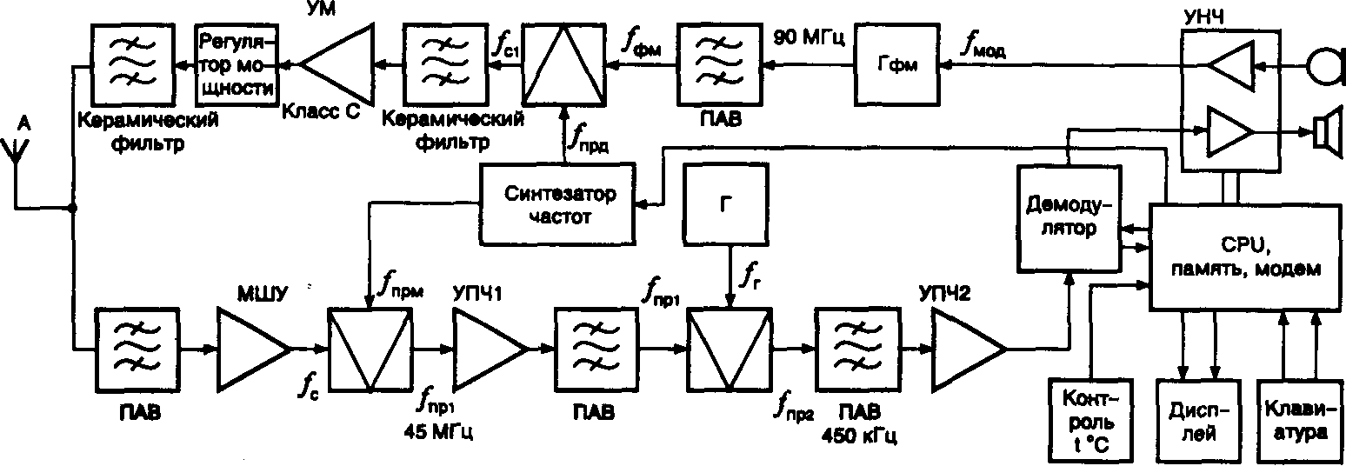

*Рисунок 2.1. Структурная схема аналогового канала*

Передающий и приемный блоки выполнены по классической схеме. Приемное устройство представляет собой супергетеродинный приемник с двойным преобразованием частоты. Входной сигнал поступает в полосовой фильтр на ПАВ, выделяющий принимаемый сигнал и ослабляющий помехи. Отфильтрованный сигнал fС (869 – 894 МГц) поступает в малошумящий усилитель (МШУ) и после усиления подается в смеситель. На второй вход последнего с синтезатора частот поступает сигнал гетеродина, fПРМ (914 – 939 МГц). Полученный сигнал первой промежуточной частоты fПР (45 МГц) поступает в усилитель первой промежуточной частоты УПЧ1 и после усиления фильтруется полосовым фильтром на ПАВ. Отфильтрованный сигнал fПР поступает во второй смеситель. В него же с гетеродина Г поступает сигнал fГ Полученный в результате гетеродинирования сигнал второй промежуточной частоты fПР2 частотой 450 кГц фильтруется полосовым фильтром на ПАВ и усиливается усилителем УПЧ2. Усиленный до необходимого уровня сигнал поступает в фазовый демодулятор, где выделяются сигналы управления и речевой сигнал. Последний поступает в усилитель УНЧ и далее — на громкоговоритель. Сигналы управления обрабатываются процессором CPU.

Аналоговый сигнал, поступающий с микрофона, усиливается усилителем УНЧ до необходимого уровня и поступает в фазовый модулятор Гфц как сигнал fМОД. Про модулированный сигнал fФМ частотой 90 МГц через полосовой фильтр на ПАВ поступает в смеситель. В него же с синтезатора частот приходит сигнал fпрд (914–939 МГц). С выхода смесителя сигнал fс1 через полосовой керамический фильтр поступает в усилитель мощности класса С, обеспечивающий максимальный КПД передатчика. Усиленный сигнал через регулятор мощности.

УМ и полосовой керамический фильтр поступает к антенне. Обработка сигналов управления, опрос клавиатуры, формирование необходимых частот и вывод информации на дисплей происходит под управлением центрального процессора. Синтезатор частоты позволяет получать высокостабильные сигналы частот всего используемого диапазона.

**2.2 структурная схема сотового канала радиотелефона.**

**Речевое кодирование** - аналоговый речевой сигнал преобразуется в цифровую форму VSELP (Vector Sum Excited Linear Prediction) кодером. Речевой сигнал разбивается на сегменты по 20 мс, которые преобразуются в 159 кодированных бит, передаваемых со скоростью 7,95 кбит/с. Метод кодирования VSELP, разработанный фирмой Motorola, обеспечивает достаточно высокое качество передачи речи. Качество передаваемого сигнала, оцениваемое по пятибалльной шкале усредненной субъективной оценки MOS (Mean Opinion Score), равно 3,435 балла.

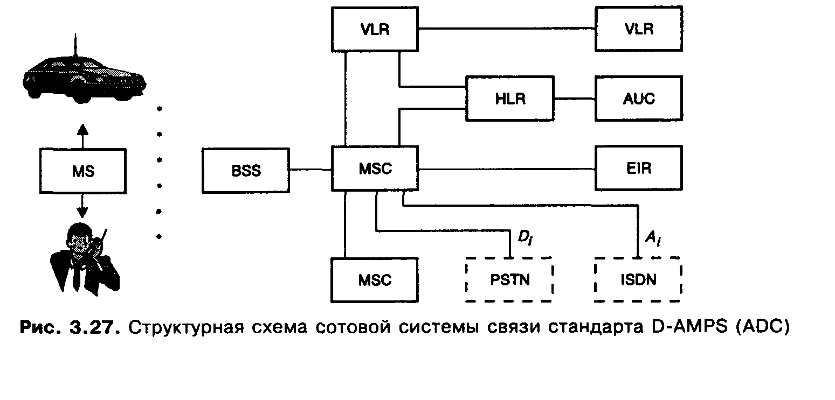

**Канальное кодирование** - для канального кодирования используется сверточный код со скоростью r = 1/2. В этом процессе пакет в 159 бит от речевого кодера разбивается на две группы бит: класс 1-77 бит, класс 2-82 бита. В группе бит 1 класса осуществляется указанное сверточное кодирование, причем 7 бит используются для обнаружения ошибок, биты второго класса передаются без кодирования. В результате преобразований в канальном кодере речевой фрагмент 20 мс представляется 260 битами, что соответствует скорости передачи 13 кбит/с.

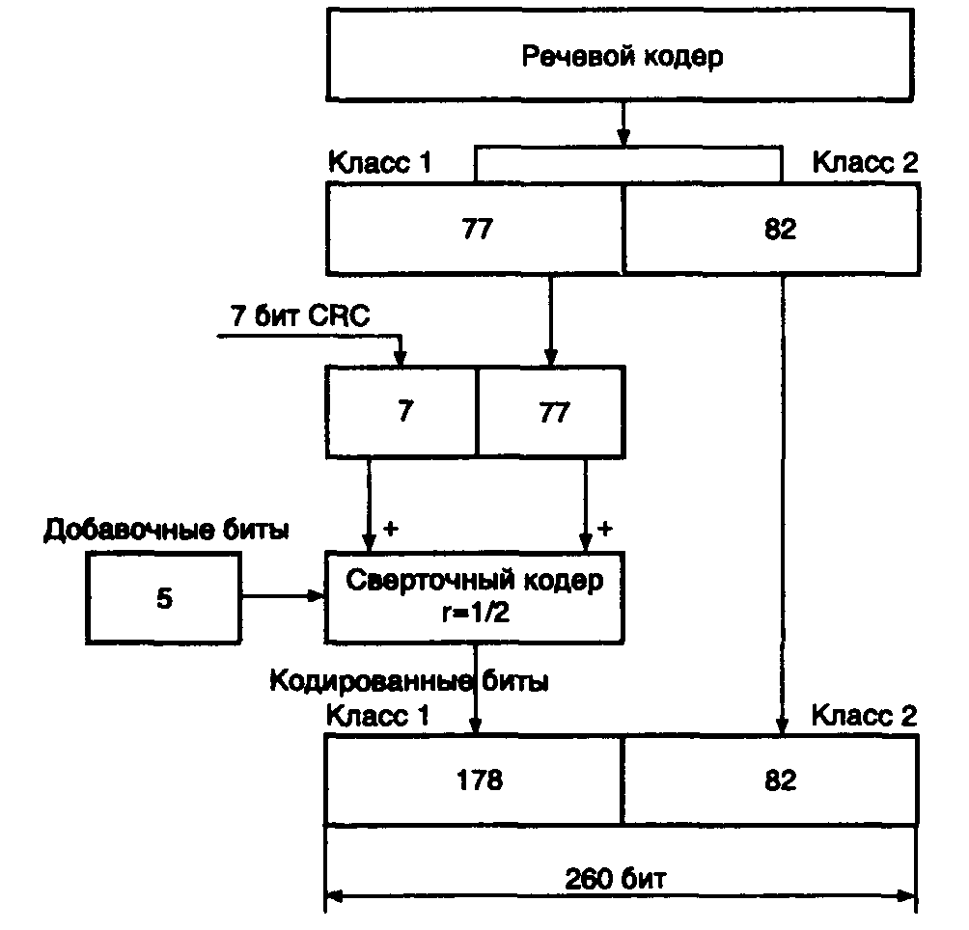

**Рис. 2.3.** Структурная схема канального кодирования стандарта D-AMPS (ADC)

**Перемежение** - пакет из 260 бит подвергается перемежению. Любой речевой фрагмент разбивается на две равные части. Одна из этих частей передается в исходном окне фрагмента, а другая - в окне, сдвинутом на три окна (например, в окнах I" и 4). Следующий фрагмент речи, длительностью 20 мс, передается в окне 4 и в окне 1 в следующем кадре.

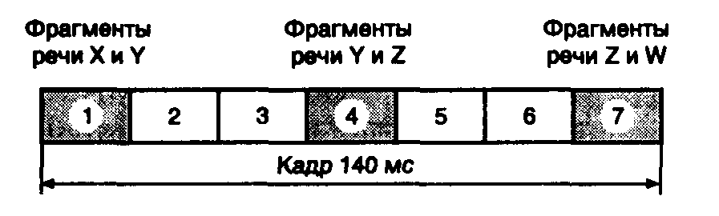

**Рис. 2.4.** Организация перемежения пакета кодированных бит в стандарте D-AMPS (ADC)

**Формирование TDMA-кадра** - структура TDMA-кадров в прямом и обратном каналах, для стандарта с полу скоростным речевым каналом.

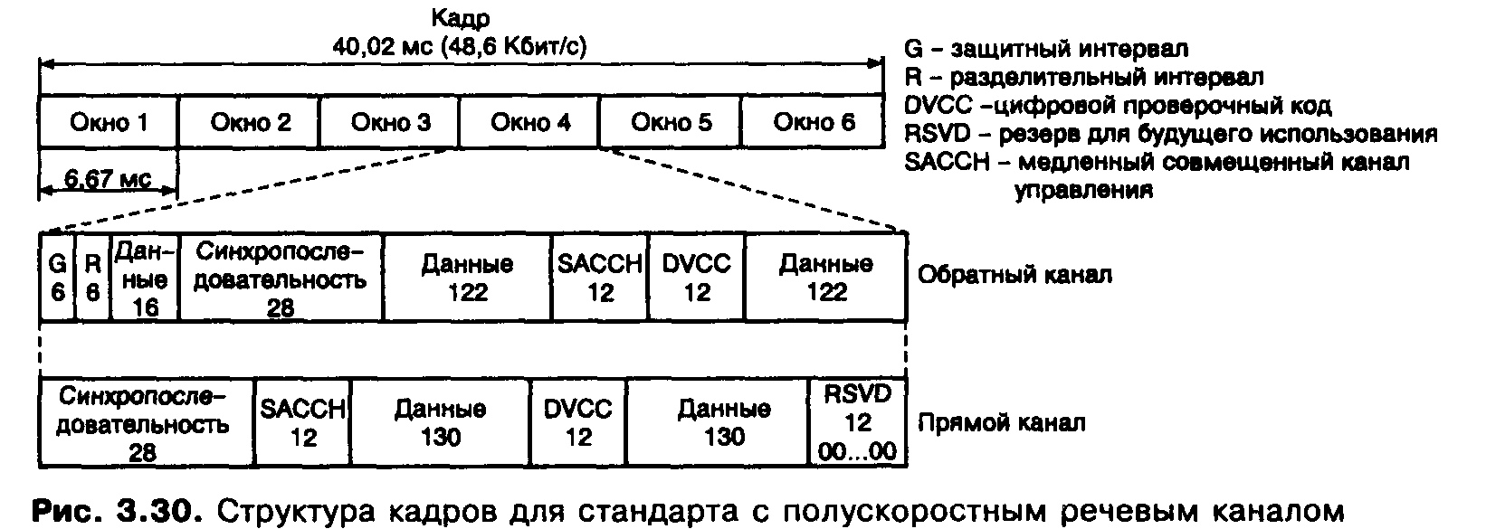

**Модуляция** - для передачи сообщений по радиоканалу используется спектрально-эффективная π/4 DQPSK-модуляция, реализуемая квадратурной схемой с прямым переносом на несущую частоту.

Поясним работу квадратурной схемы на примере формирования сигналов четырехфазной ФМ (ФМ-4).

Исходная последовательность двоичных символов длительностью Т при помощи регистра сдвига разделяется на нечетные импульсы — у, которые подаются в квадратурный канал (coswt), и четные — х, поступающие в синфазный канал (sin-wt). Обе последовательности импульсов поступают на входы соответствующих формирователей манипулирующих импульсов, на выходах которых образуются последовательности биполярных импульсов x(t) и y(t). Манипулирующие импульсы имеют амплитуду Urn / √2 и длительность 2 Т. Импульсы x(t) и y(t) поступают на входы канальных перемножителей, на выходах которых формируются двухфазные (0,π) ФМ колебания. После суммирования они образуют сигнал ФМ-4.

Четырехфазная ФМ со сдвигом (OQPSK - Offset QPSK) позволяет избежать скачков фазы на 180° и, следовательно, глубокой модуляции огибающей. Формирование сигнала в квадратурной схеме происходит так же, как и в модуляторе ФМ-4, за исключением того, что манипуляционные элементы информационной последовательности x(t) и y(t) смещены во времени на длительность одного элемента Т.